**국내 레스토랑 창업 제안서**

빅데이터경영통계전공

20152640 김태현

“경복궁, 창덕궁, 창경궁, 종묘의 분위기를 그대로 재현해낸 듯한 실내장식과 현대 과학의 조화는 그야말로 과거와 현재의 아름다운 조화라 표현할 수 있다. 4면이 탁 트여 있고 홀의 중심에서 손님들을 위해 요리하는 Chef들의 모습이 보인다. 4면의 방향에 따라 창밖에 보이는 도심 속 스며들어 있는 궁궐과 종묘와 같은 과거의 아름다운 건물을 볼 수 있다는 사실은 이곳을 찾은 사람들에게 잊지 못할 추억을 선물한다. 창밖의 풍경을 통해 보이는 모습은 마치 과거의 왕이 된 것 같은 느낌을 제공한다. 풍경을 즐기기도 잠시 우리의 테이블에 임금님이 먹던 수라상이 놓여 있다. 이동민 Chef가 자신만의 색으로 재해석하고 그만의 독특한 창의력이 더해져 이제껏 느끼지 못했던 새로운 느낌의 한식을 제공한다. 기존에 느끼거나 체험해보지 못한 새로운 식감의 발명과 전통 한식의 아름다운 맛의 조화는 그 어떤 식당에서 느껴보지 못했던 새로운 미각과 식감의 신세계로 우리를 인도한다. -**미쉐린 가이드 평가원**

우리가 창업할 레스토랑의 목적에 맞춰 미쉐린 가이드 서울 2022에 실릴 평가를 작성해 본 것입니다. 우리는 미쉐린 가이드에서 위와 같은 평가를 받을 수 있도록 레스토랑을 운영하고자 합니다. 저희의 자체적 노력으로 위치선정과 서비스의 질 같은 것들은 우리의 노력을 통해 달성할 수 있다고 생각했습니다. 현재 미쉐린 가이드에서 평가를 함에 있어 전통 한식에 대하여 높은 평가를 주고 있다는 사실은 2019 미쉐린 서울 가이드를 통해 알 수 있습니다. 우리는 전통 한식과 이를 바탕으로 현대적으로 재설계한 새로운 형태의 한식을 제공함으로써 한국의 고급 레스토랑 시장의 선두주자가 될 것입니다. 우리는 현재 레스토랑에서 가장 중요한 음식과 관련된 우리의 요구를 총괄해 줄 수 있는 Chef님을 찾고 있습니다. 긴 기간동안 담당자를 찾았고 이동민 Chef님이 우리의 Vision과 가장 적합할 것이라는 결론을 내렸습니다. 레스토랑의 성공을 위해 우리는 당신의 요리에 대한 창의력과 열정 그리고 능력이 필요합니다. 우리와 함께 하지 않겠습니까?

1. **레스토랑 입지 고려사항**

우리 레스토랑의 Main 타겟은 내국인과 외국인입니다. 내국인 대상은 레스토랑 ‘라연’과 같이 품격과 격식 있는 자리를 필요로 하며 한식에 대한 Needs가 충분한 고객을 대상으로 할 것입니다. 이들에게 우리는 평소에 TV나 인터넷을 통해 접하지 못한 특별한 음식을 제공하여 잊지 못할 경험을 주고자 합니다. 우리 레스토랑은 특별한 한식, 여태까지 접하거나 먹어보지 못한 한식이라는 주제를 바탕으로 한 레스토랑의 창의성과 특별함을 어필하여 성공할 수 있을 것입니다.

현재 대한민국에서 미쉐린 서울에서 2 ~ 3스타를 받은 레스토랑은 2019년 기준 7곳입니다. 그중 6곳이 강남에 위치해 있으며 ‘라연’만 중구에 위치해 있습니다. 이들의 지리적 요건에 대하여 조사한 결과 공통적으로 보이는 특징이 있었습니다. 문화생활을 위한 지역 혹은 상업적으로 발전된 핵심지역에 레스토랑이 위치한다는 것입니다. 예를 들어 주위에 강남의 유명한 병원이 밀집해 있는지 아니면 연극 공연장과 같은 문화생활 공간의 존재 여부입니다. 우리는 문화생활의 공간을 이용해 대략적 위치를 선정하고자 합니다. 많은 외국인이 방문하는 문화 공간과 내국인의 이동이 많은 지역 그리고 소비가 많은 지역을 고려할 것입니다. 우리 레스토랑의 음식의 퀄리티의 지속적인 향상을 위해 Chef님들의 능력과 창의력 발전을 도모할 수 있는 장소도 고려할 것입니다.

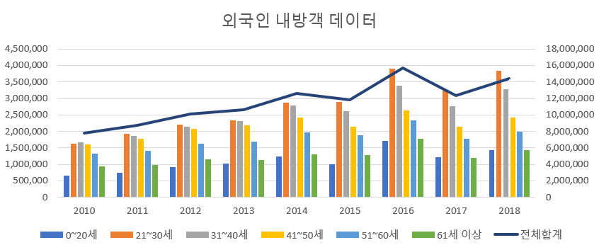<그래프1>[1]

외국인 대상으로 입지 요건을 설명하기에 앞서 현재 우리나라 내방 외국인에 대한 자료를 살펴보고자 합니다. 그래프를 통해 현재 우리나라의 최근 9년간 데이터를 바탕으로 살펴보면 꾸준히 매년 증가하고 있다는 사실을 알 수 있습니다. 특히 20~40대 인구가 많이 증가하고 있습니다. 이들의 특성을 파악하기 위해 가장 많이 방문하는 국가를 찾아 분석을 진행해 보고자 합니다. 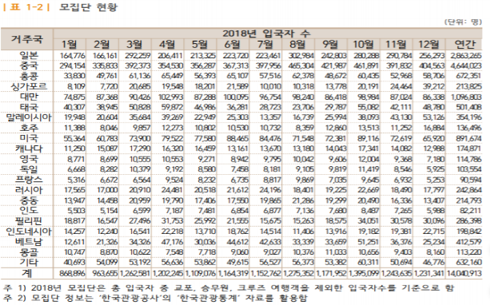 <표1>[2] 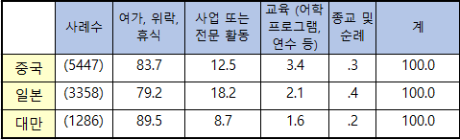<표2>[3]

우리의 레스토랑 분야를 한식으로 정하고 레스토랑을 운영함에 있어 외국인을 Target으로 설정하지 않는다는 것은 레스토랑의 매출에 많은 손해를 가져올 것이 명확합니다. 우리는 이들을 위해 내방객이 많이 방문하는 지역을 찾아내 그들의 접근성을 향상시킬 수 있는 장소를 고려해야 합니다. 한국의 문화에 관심 있고 관광을 즐기며 한국의 특별한 전통음식을 먹고 싶어하고 관심이 있는 사람을 Main_Target으로 삼고자 합니다. 이를 위해 우리는 서울에 있는 관광지별 방문 목적에 대한 데이터를 정리해 보았습니다. 상위 3개 나라(중국, 일본, 대만)에 대한 설문 조사결과(한국관광공사 내방객 통계자료) 공통적인 특징으로 응답자의 약 80%가 여가, 위락, 휴식을 위해 방문한다고 합니다.

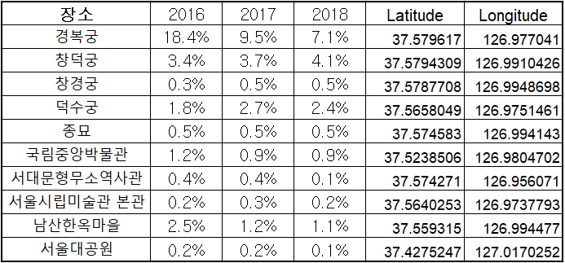<표3>[4]

외국인이 가장 많이 방문하는 곳은 경복궁 창덕궁입니다. 우리는 이 두개의 지역을 합치면 10%이상의 내방객이 방문한다는 사실을 알 수 있습니다. 우리는 이 지역을 핵심 지역으로 삼아 레스토랑을 위치를 선정함으로써 외국인 고객들의 접근에 용이성을 두고자 합니다. 또한 한국 전통음식연구소, 궁중음식 연구소의 위치를 추가로 고려함으로써 한식에 대한 직접적으로 경험과 맛을 체험한 후 우리의 레스토랑에서만 먹을 수 있는 새롭게 해석한 한국의 전통음식을 제공함으로써 고객들에게 잊을 수 없는 한국에서의 맛과 추억을 선물해 주고자 합니다.

1. **레스토랑 창업의 기대 효과**

우리의 레스토랑 창업으로 생기는 기대효과는 크게 3가지 측면이 있습니다. 우리의 음식을 드시는 소비자들의 관점, 경영진의 관점 그리고 이동민 Chef님이 느낄 수 있는 개인적인 관점입니다. 우리의 특별한 서비스를 소비자에게 제공함으로써 우리는 여러 분야에서 다양한 효과를 얻을 수 있을 것입니다.

내국인을 대상으로는 익숙한 한식에서 벗어나 새로운 전통음식을 제공함으로써 사람들이 기존에 가지고 있는 생각의 틀을 깬 선두주자의 이미지를 심어 창의적 레스토랑이라는 브랜드 이미지를 구축할 수 있습니다. 외국인을 대상으로는 한국 음식을 처음 접하는 그들에게 잊지못할 다양한 음식을 접하고 특별한 형태의 음식을 섭취하는 경험을 제공해 줄 수 있을 것입니다. 전통음식 및 궁중음식 연구소와의 협업을 통해 그들이 직접 전통음식을 만들고 섭취하며 우리나라 음식에 대하여 역사와 전통을 느끼고 자신들이 만든 음식들을 이동민 Chef님이 재해석한 음식으로 변화되는 새롭고 신기한 경험을 제공해 그들에게 긍정적인 경험을 제공할 수 있을 것입니다.

경영진의 입장에서 얻을 수 있는 기대효과는 관광지에 여행 온 사람들에 대하여 유명한 연구소와의 협업을 통해 방문객을 유도하여 지속적인 수요를 얻을 수 있습니다. 또한 그들을 직접 픽업하거나 연구소와의 연계서비스를 통해 예약을 한 후 오프라인에서 나타나지 않는 고객 일명 노쇼(No Show) 고객에 대한 방지책이 될 수 있습니다. 이러한 전략은 레스토랑의 수익 창출에 있어 불확실성을 줄이고 일하는 Chef들의 사기진작에도 좋은 영향을 줄 것입니다.

마지막으로 이동민 Chef님의 개인적으로 얻을 수 있는 효과가 있습니다. 우리는 이동민 Chef님의 성장과정에 있어 한식과 과학에 대한 관심이 가장 중요한 터닝포인트라 생각합니다. 우리는 Chef님께 특별한 한식과 다양한 한식을 접하게 해드릴 것입니다. 이를 위해 우리는 궁중음식 연구소에 계신 궁중음식 인간문화재 한복려 선생님과 전통음식연구소의 윤숙자 선생님과의 협업을 진행할 수 있는 자리를 주기적으로 제공해 드릴 것입니다. 이 협업을 통해 Chef님은 그동안 접하지 못했던 다양한 한국 전통음식을 접하고 새로운 연구. 음식을 개발하는데 있어 많은 도움을 줄 수 있을 것입니다. 이동민 Chef님의 연구에서 우리 레스토랑 경영진은 환경과 재료를 제공해 드리는 것이 가장 효율이 좋을 것이라 생각했습니다. 우리는 우리가 Chef님께 제공해 드릴 수 있는 것은 음식을 연구하기 위한 환경과 더불어 다양한 전통음식을 Chef님이 접하고 관련된 지식을 토론할 수 있는 환경을 제공해 드리는 것이라 생각했습니다. 우리는 이를 통해 Chef님의 능력의 향상과 더불어 새로운 Menu를 만드는데 있어 긍정적인 영향을 줄 것이라 생각하고 있습니다. 이러한 영향은 Chef님의 개인적 역량의 향상은 물론이고 나머지 종업원들의 역량 향상과 더불어 우리 레스토랑의 대·내외적 이미지에 긍정적 영향을 줄 수 있을 것이라 생각합니다.

1. **레스토랑 입지 선정 과정**

앞서 이야기한 우리의 입지 목적에 맞는 장소를 찾기 위해 우리는 총 2번의 권역을 설정하여 분석을 진행할 것입니다. 우리가 선정한 경복궁과 창덕궁 반경을 분석 권역으로 설정하고 한국 전통음식 연구소, 궁중음식 연구소의 반경 500m 이내의 지역을 뽑을 것입니다. 그 후 우리가 설정한 권역에서 숙박업소가 너무 멀지 않은 장소, 교통편이 불편하지 않은 장소를 권역을 선정할 것입니다. 만약의 상황에 발생할 수 있는 급작스러운 식재료를 수급을 위해 시장이 가까운 권역을 선출하여 구역을 뽑아갈 것입니다. 최종적 위치 선택의 고려사항은 내국인의 카드데이터의 1년치 사용액과 표준공시지가를 이용하여 가장 가치가 높은 권역을 선출하여 내국인의 소비 양상과 외국인의 접근성 그리고 위급상황 대비에 가장 좋은 장소를 선정할 것입니다.

1. **구체적 위치 선정**

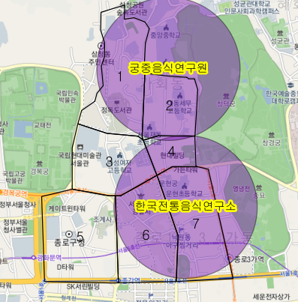<그림2>[5]처음 분석 권역으로 설정한 경복궁과 창덕궁 사이의 지역을 총 7개의 권역으로 분할하였습니다. 해당 권역 분할의 기준은 큰 대로변을 기준으로 하였으며 해당 권역의 위치에 따라 Label을 지정해 주어 추후 분석에 용이성을 제공하였습니다. 인간 문화재와 궁중음식 전문가 선생님이 계신 두 장소에서 500m반경의 버퍼를 그려 면적이 적은 지역을 제외하고자 합니다. 5번 권역과 3번권역이 면적이 다른 곳에 비해 많이 접점이 모자란 모습이 보입니다. 그래서 우리는 이 두 권역을 제외한 나머지 5개 권역을 베이스로 하여 세부적인 위치를 선정하고자 합니다. 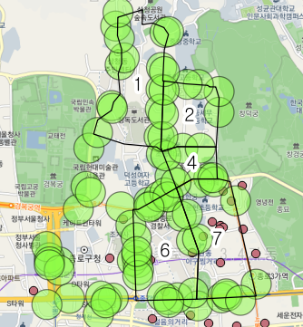<그림3>[6]

선정한 5개의 권역을 대상으로 분석을 진행하기에 앞서 서울시 버스정류소와 승하차객에 대한 데이터를 불러와 100m Buffer를 그렸습니다. 그후 해당 권역별 몇 개의 버스정류장이 영역에 포함되어 있는지 확인하고 권역 내부에 숙박시설이 얼마나 위치하는지에 대한 정보를 계산해 보았습니다. 그 결과 우리는 6,7번 권역을 선택하였습니다.

우리는 6,7번 권역의 중심점과 가락시장[7] 및 전통시장[8]과 가까운 권역을 선출하고자 합니다. 가락시장을 통해 우리는 주요 식자재를 수급할 수 있고 급한 식자재가 필요할 경우 혹은 급하게 구매해야 하는 제품이 있을 경우 근처의 전통시장을 통해 구매할 수 있기 때문에 이 두 장소와의 거리는 굉장히 중요합니다.

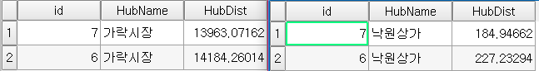 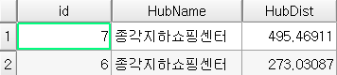

6번과 7번 권역의 중심점을 추출하고 가락시장과의 거리 계산 결과 7번 권역이 6번 군집에 비해 조금 가까운 것을 알 수 있습니다. 우리는 6번과 7번 권역을 바탕으로 도로를 기준으로 세부적으로 권역을 분할한 후 내국인들의 1년간 카드 사용액에 대한 데이터와 권역 내의 땅값에 대한 데이터를 보간법을 이용해 추론하고 가치 있는 지역에 레스토랑을 창업하고자 합니다.

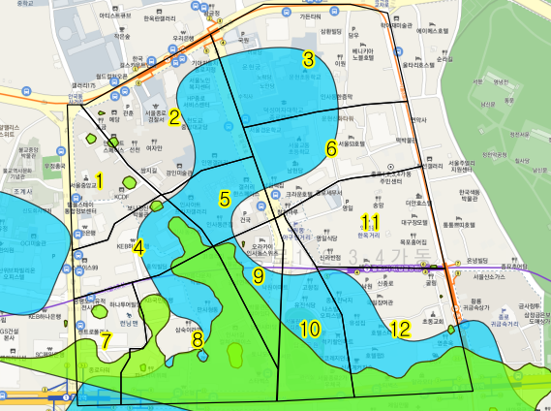

6번과 7번 권역을 큰 도로를 기준으로 하여 세부적으로 분할한 후 1년간 카드사용 금액에 대하여 보간법을 이용하여 값을 추론하고 등고선을 추출하여 30억원 이상의 사용금액을 가진 지역을 뽑은 결과 파란색 면적이 나왔습니다. 그후 2015년 표준 공시지가를 이용해 똑같은 과정을 반복해 실행한 후 등고선을 이용하여 1m²당 1500만원 이상의 지역을 뽑은 결과 연두색 면적이 나왔습니다. 우리는 최종적으로 8번지역을 선택하고자 합니다. **종각역과 종로3가역 사이의 지역**에 우리의 레스토랑을 열고자 합니다. 우리는 분석 과정을 통해 처음 계획했던 내국인과 외국인을 동시에 고려하여 위치를 선정할 수 있었습니다. 우리의 Vision을 위해 우리는 이동민이라는 사람이 필요합니다. 우리와 함께 한국에서 새로운 한식 레스토랑이라는 이야기를 써가지 않겠습니까?

1. 데이터 출처: 서울열린데이터광장 <19.06.04>기준 <2010년~2018년> 입국연령별 통계 데이터
2. 데이터 출처: 한국관광공사 2018 외래관광객 실태조사 최종보고서 6p <https://kto.visitkorea.or.kr/kor/notice.kto>
3. 데이터 출처: 한국관광공사 2018 외래관광객 통계자료 <https://kto.visitkorea.or.kr/kor/notice.kto>
4. 데이터 출처: 서울열린데이터광장 <19.06.04>기준 <2016년~2018년> 4대궁 및 종묘, 서울 주요 관광지점 입장객 데이터
5. 데이터 출처: 구글 지도를 통한 좌표 획득 19.06.13기준
6. 데이터 출처: 서울열린데이터광장 서울시 관광 숙박업소 정보 2019.06.13기준 2018.11.12수정
7. 데이터 출처: 구글 지도를 통한 좌표 획득 19.06.13기준
8. 데이터 출처: 서울열린데이터광장 서울시 전통시장 현황 2019.06.11기준